**ČESKÁ REPUBLIKA**

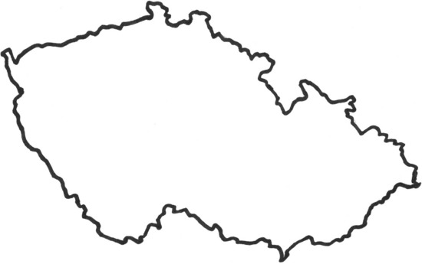

**HOROPIS**



**VODOPIS**

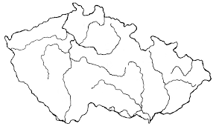

**KRAJE ČR**

